**Газета Кабінету Міністрів України «Урядовий кур’єр»**

**18 жовтня 2024**

[**https://ukurier.gov.ua/uk/news/povidomlennya-pro-zastosuvannya-poperednih-antidem/**](https://ukurier.gov.ua/uk/news/povidomlennya-pro-zastosuvannya-poperednih-antidem/)

**ПОВІДОМЛЕННЯ  
про застосування попередніх антидемпінгових заходів**

**щодо імпорту в Україну радіаторів для опалення походженням з**

**Турецької Республіки та Китайської Народної Республіки**

 Відповідно до Закону України "Про захист національного товаровиробника від демпінгового імпорту" (далі – Закон) на підставі скарги товариства з обмеженою відповідальністю "САН ТЕХ РАЙ" та товариства з обмеженою відповідальністю "ЮТЕРМ УКРАЇНА" рішенням Міжвідомчої комісії з міжнародної торгівлі (далі – Комісія) від 12.04.2024 № АД-561/2024/441-01 порушено антидемпінгове розслідування щодо імпорту в Україну радіаторів для опалення походженням з Турецької Республіки та Китайської Народної Республіки (далі – розслідування).

Зазначеним рішенням Комісії об’єктом розслідування встановлено товар, що має такий опис:

радіатори для опалення (сталеві, алюмінієві, біметалеві), що класифікуються за кодами ex7322 19 00 00, ex7615 20 00 00, ex7616 99 10 00, ex7616 99 90 00 згідно з УКТ ЗЕД.

Позначка "ex" поряд з класифікаційним кодом означає, що розслідування здійснюється щодо товарів, опис яких визначено у рішенні (далі – Товар).

Країни походження Товару: Турецька Республіка та Китайська Народна Республіка.

Дослідження фактів щодо наявності демпінгового імпорту здійснювалось у межах періоду розслідування, який безпосередньо передував порушенню розслідування: 01.04.2023 – 31.03.2024 (далі – період розслідування).

Дослідження фактів щодо наявності заподіяння шкоди національному товаровиробникові, а також встановлення факту наявності причинно-наслідкового зв’язку між демпінговим імпортом та нанесенням шкоди національному товаровиробнику здійснювалось в рамках періоду дослідження: 01.01.2021 – 31.03.2024 (далі – період дослідження).

Відповідно до Закону Комісія розглянула подані Міністерством економіки України матеріали про хід проведення розслідування та, за результатами їх розгляду, встановила:

товариство з обмеженою відповідальністю "САН ТЕХ РАЙ" та товариство з обмеженою відповідальністю "ЮТЕРМ УКРАЇНА" є належним національним товаровиробником у розумінні положень пункту 16 статті 1 Закону, оскільки їх частка в загальному виробництві Товару в Україні становить понад 50 %;

Товар, який виробляється національним товаровиробником, у розумінні положень пункту 26 статті 1 Закону є подібним до Товару, що є об’єктом розслідування;

попередній позитивний висновок щодо наявності протягом періоду розслідування демпінгового імпорту в Україну Товару походженням з Турецької Республіки та Китайської Народної Республіки. Розрахунок попередньої демпінгової маржі здійснено на основі порівняння середніх цін реалізації Товару на внутрішніх ринках Турецької Республіки та Китайської Народної Республіки (на умовах поставки EXW, без врахування ПДВ) з середніми цінами імпорту в Україну Товару походженням з Турецької Республіки та Китайської Народної Республіки, скоригованих на середні витрати з транспортування Товару від портів Турецької Республіки та Китайської Народної Республіки до кордону України, у відсотках до митної вартості Товару. Зроблено попередній позитивний висновок щодо обґрунтованості методу, на підставі якого було визначено попередню демпінгову маржу на рівні 41,86 % для виробників та експортерів Товару походженням з Турецької Республіки та на рівні 42 % для виробників та експортерів Товару походженням з Китайської Народної Республіки;

попередній позитивний висновок щодо заподіяння істотної шкоди національному товаровиробникові. За період дослідження відбулось погіршення ряду фінансово-економічних показників національного товаровиробника: обсягів виробництва – на 74,56 %, виробничих потужностей – на 13,75 %, рівня використання виробничих потужностей – на 70,5 %, обсягів реалізації Товару на внутрішньому ринку України – на 40,97 %, рентабельності реалізації Товару на внутрішньому ринку України – на 2095,19 %, фінансового результату від реалізації Товару на внутрішньому ринку України – на 1606,24 %, кількості працівників, зайнятих у виробництві подібного Товару – на 37,22 %, продуктивності праці – на 59,47 % та обсягів здійснених інвестицій у доларовому еквіваленті – на 78,69 %. При цьому наявні факти, які вказують на ймовірність заподіяння істотної шкоди національному товаровиробникові вже впродовж проведення розслідування, а саме зростання обсягів імпорту Товару походженням з Турецької Республіки та Китайської Народної Республіки у І кв. 2024 р. порівняно з І кв. 2023 р. на 157,13 %, порівняно з І кв. 2021 р. – на 21,19 % за умов низхідної динаміки середніх цін такого імпорту. Враховуючи наявність значного експортного потенціалу Турецької Республіки та Китайської Народної Республіки, ситуація, що склалась, потребує вжиття невідкладних заходів для запобігання заподіяння шкоди національному товаровиробнику на етапі проведення розслідування;

попередній позитивний висновок щодо наявності причинно-наслідкового зв’язку між демпінговим імпортом в Україну Товару походженням з Турецької Республіки та Китайської Народної Республіки та заподіянням істотної шкоди національному товаровиробнику, що підтверджується наступним:

- обсяг імпорту в Україну Товару походженням з Турецької Республіки та Китайської Народної Республіки протягом періоду дослідження збільшився відносно споживання подібного товару в Україні на 31,27 %, відносно виробництва – на 173,29 %;

- демпінговий імпорт в Україну Товару походженням з Турецької Республіки та Китайської Народної Республіки здійснювався на таких умовах, що перешкоджали значному зростанню цін на подібний Товар національного товаровиробника, яке мало б місце за умови відсутності демпінгового імпорту;

- протягом періоду дослідження був присутній вплив інших факторів, що пов’язані з воєнними діями на території України та експортною діяльністю національного товаровиробника. Водночас вплив таких факторів не виключає попередньо встановленого факту щодо наявності причинно-наслідкового зв’язку між демпінговим імпортом та заподіянням істотної шкоди національному товаровиробнику;

національні інтереси України вимагають застосування попередніх антидемпінгових заходів з метою запобігання заподіянню шкоди національному товаровиробнику.

Беручи до уваги зазначене та керуючись положеннями статті 14 Закону, Комісія прийняла рішення від 15.10.2024 № АД-568/2024/441-01 "Про застосування попередніх антидемпінгових заходів щодо імпорту в Україну радіаторів для опалення походженням з Турецької Республіки та Китайської Народної Республіки", згідно з яким застосувала попередні антидемпінгові заходи щодо імпорту в Україну товару походженням з Турецької Республіки та Китайської Народної Республіки, що має такий опис:

радіатори для опалення (сталеві, алюмінієві, біметалеві) (за виключенням сушарок для рушників, водяних внутрішньопідлогових конвекторів та дизайнерських радіаторів (вертикальних та горизонтальних трубчастих), що класифікуються за кодами ex 7322 19 00 00, ex 7616 99 10 00, ex 7616 99 90 00 згідно з УКТ ЗЕД.

Позначка "ex" поряд з класифікаційним кодом означає, що антидемпінгові заходи застосовуються щодо товарів, опис яких визначено у рішенні.

Орієнтовний типовий зовнішній вигляд алюмінієвих та біметалевих радіаторів

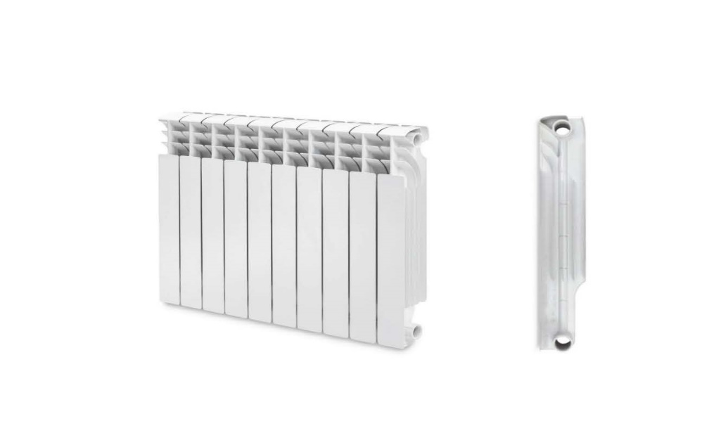

Орієнтовний типовий зовнішній вигляд сталевих радіаторів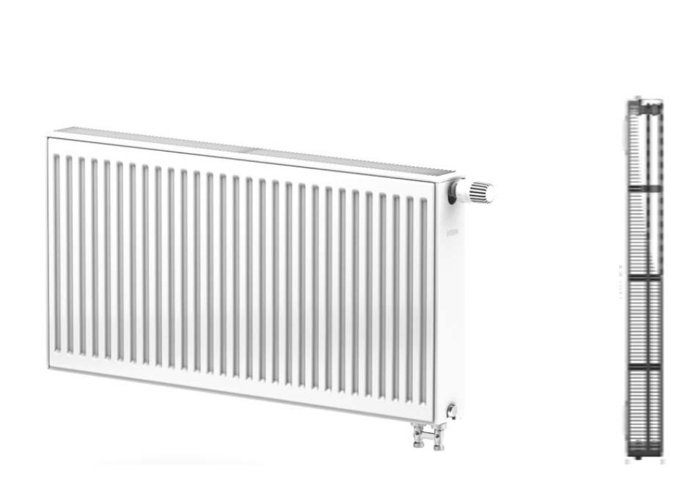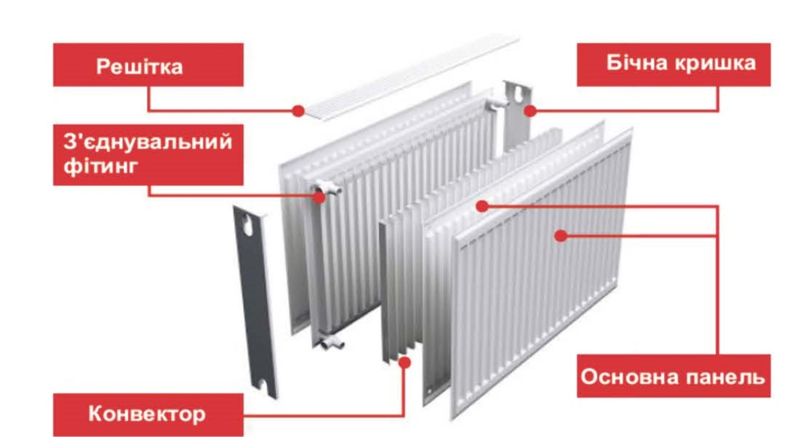

Попередні антидемпінгові заходи застосовуються строком на чотири місяці шляхом запровадження справляння попереднього антидемпінгового мита за ставками:

для виробників та експортерів товару походженням з Турецької Республіки – 41,86 %;

для виробників та експортерів товару походженням з Китайської Народної Республіки – 42 %.

Попереднє антидемпінгове мито справляється у відсотках до митної вартості товару.

Сплата попереднього антидемпінгового мита здійснюється в готівковій чи безготівковій формі, або шляхом унесення суми мита на депозит, або оформлення відповідного боргового зобов’язання, якщо інше не передбачено законодавством України.

Попереднє антидемпінгове мито справляється митними органами України незалежно від сплати інших податків і зборів (обов’язкових платежів).

Застосування попередніх антидемпінгових заходів не повинно створювати перешкод для здійснення митного оформлення товару.

Імпорт на митну територію України товару, що є об’єктом застосування попередніх антидемпінгових заходів, без сертифіката про походження або інших документів про походження товару, визначених міжнародними угодами про вільну торгівлю, згода на обов’язковість яких надана Верховною Радою України, та у разі неможливості визначення його походження, здійснюється зі сплатою попереднього антидемпінгового мита за найвищою ставкою.

Рішення Комісії від 15.10.2024 № АД-568/2024/441-01 набирає чинності через 5 днів з дня опублікування цього повідомлення.

***Міжвідомча комісія з міжнародної торгівлі***